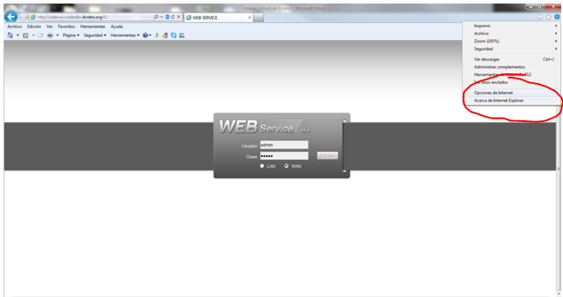

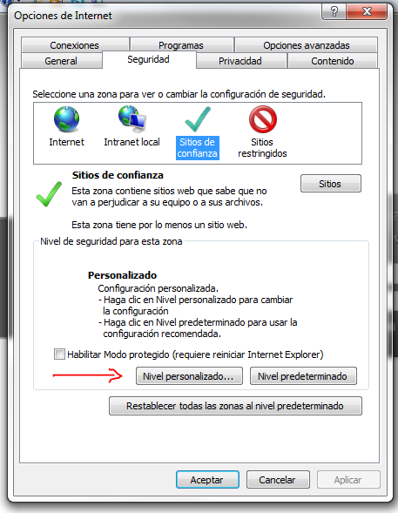

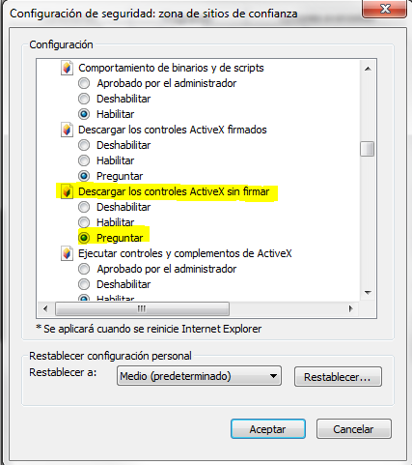

Aceptar y luego actualizar la página.
También habilitar en el nuevo IE:
- Inicializar y generar scripts de los controles ActiveX no marcados como seguros:
